La primera edición del festival Peñíscola From Stage baja el telón con 12.000 espectadores
La organización hace un balance “positivo” para sumar su apuesta cultural a los veranos de la Ciudad del Mar
Principal novedad del verano de festivales de Castellón, durante nueve días ha visto pasar a Amaia, Sara Baras, Revólver, Los Secretos, Diego El Cigala, Edu Imbernón, Miss Kittin, Gameboz y Cantajuego
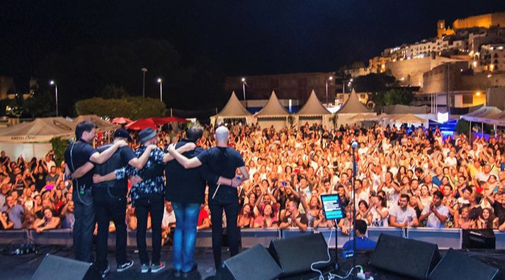
La primera edición del Festival Peñíscola From Stage dice adiós a nueve días de conciertos y shows de alto nivel con un balance “positivo”. Unas 12.000 personas han pasado desde el pasado día 17 por el recinto de la playa sur de Peñíscola para disfrutar de los conciertos y shows de primeras figuras de la música y el arte en un menú ecléctico que se conformará como santo y seña del festival.
El director del PFS, Héctor Olaria, explica que “ha sido una primera gran edición, con una ciudad volcada con el festival y público procedente no solo de Castellón sino de otras provincias, que ha vibrado con las propuestas de este 2019”.

El balance, dice, ha sido “positivo”, pese a la cancelación, por motivos ajenos a la organización, médicos a causa de su accidente en Costa Rica, en el caso del violinista Ara Malikian, y la suspensión de manera unilateral de la cita con Aitana por las condiciones meteorológicas de viento y lluvia. “Ha sido una propuesta redonda, para todos los públicos”, ha apuntado el director.
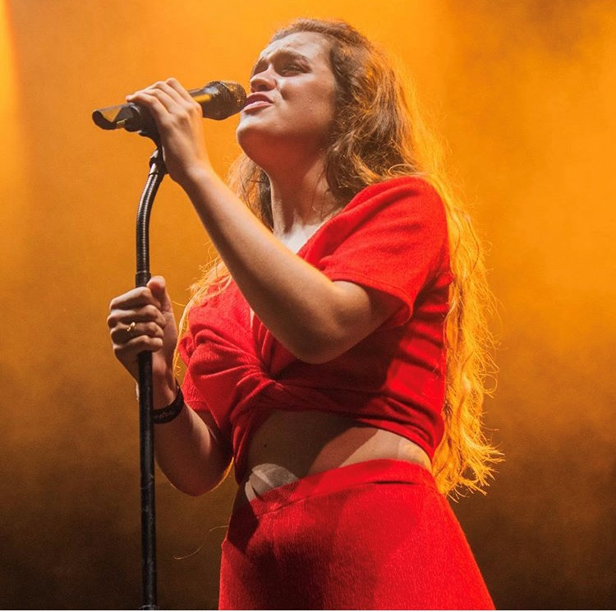
El alcalde de Peñíscola, Andrés Martínez, ha señalado que “se ha conseguido dar un primer paso importante con la apuesta por este festival”. “Seguiremos apostando por su consolidación y crecimiento atendiendo a los criterios de calidad para ofrecer una propuesta atractiva que fidelice al visitante y convierta el PFS en una cita para repetir”.
Amaia arrancó ciclo enamorando a su público. La eurovisiva y exconcursante de Operación Triunfo encandiló a su audiencia, mostrando las credenciales de sus primeros pasos en la industria del entretenimiento con ese pop «sencillo y bonito», que conecta tendencias actuales con clásicos de generaciones anteriores, y que cocinó al piano, guitarra y solo a la voz con sus hits coreados a viva voz por sus fans.
La maestría de Sara Baras puso al público del Peñíscola From Stage en pie. Sus Sombras, mágicas, con las que celebra los 20 años en escena, revelan una carrera llena de blancos y negros, rojos y celestes, que dominaron con el arte de la bailora la noche peñíscolana.

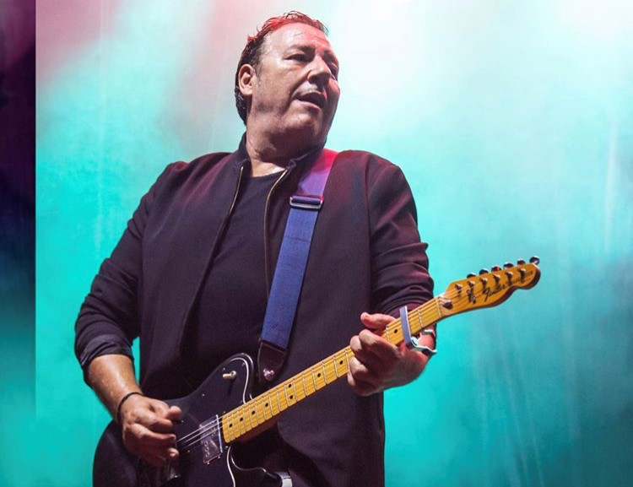
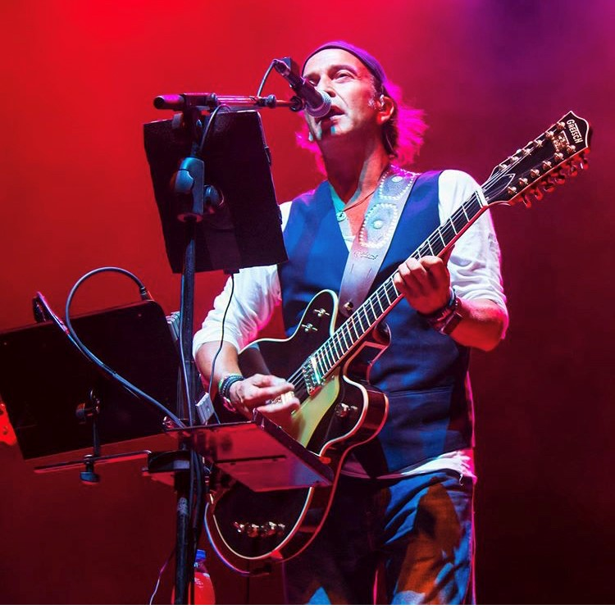
En el ecuador del Peñíscola From Stage, y con el pop y el rock de Los Secretos y su Déjame; y de Revólver, con El roce de tu piel,i se desató la locura colectiva de varias generaciones de público. Con un casi lleno, las bandas de Álvaro Urquijo y Carlos Goñi sumieron a su público en un viaje al pasado plagado de recuerdos y de canciones de toda una vida.
El duende de Diego El Cigala tomó el Peñíscola From Stage. Las atmósferas de sus Lágrimas negras en su 15º aniversario rememoraron el mano a mano entre el jazz de Bebo Valdés y el flamenco más puro del artista, que, una vez más, demostró que es grande sobre las tablas, con un público entregado a su cante acompañado de una banda de 10.
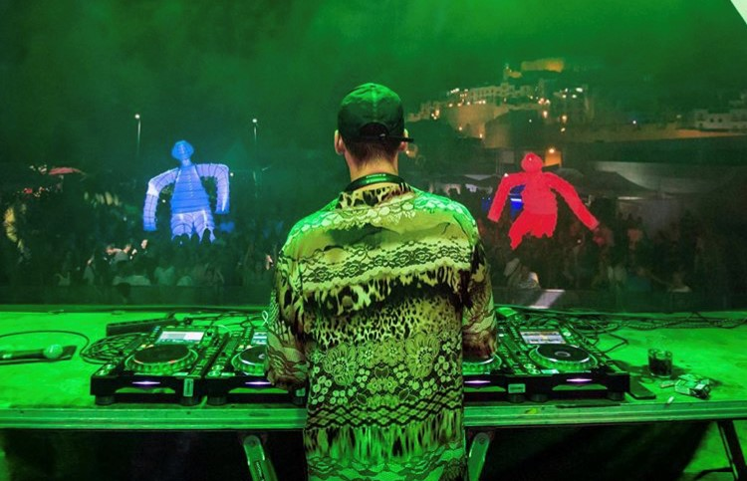
En la recta final, la electrónica se adueñó del castillo con una Miss Kittin que hizo suyo lo de danzad danzad toda la noche bajo el influjo de la luna, con loops de tecno y house que hicieron vibrar hasta al más pintado, junto con un Edu Imbernón que lo dio todo en la pista con sonidos contemporáneos para el baile. Junto a ellos, Gameboyz, Juanita Ramirez y el E2A Team.

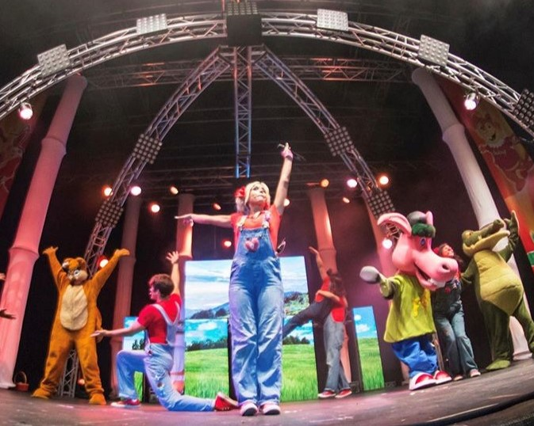
Y cerrando, en la noche del domingo, un Cantajuego para toda la familia que hizo el domingo por la noche que mayores y pequeños alzaran las manos al aire con diversión a raudales hipnotizados por los bailes y las canciones.

